 | TRANSFORMADOR TRIFÁSICO  400 Vac / 400 Vac | 40 kVA  FICHA TÉCNICA • REFERENCIA TRI00781
AISLAMIENTO GALVÁNICO / Yyn0 / IP23

DESCRIPCIÓN  Transformador trifásico de aislamiento, tipo seco, con primario y secundario independientes. Mantiene la tensión entre fases de 400 Vac y dispone de neutro accesible en el secundario.  Pantalla electrostática para derivar perturbaciones a tierra. Aplicaciones en maquinaria, alimentación de equipos e instalaciones industriales.  CARACTERÍSTICAS ELÉCTRICAS | 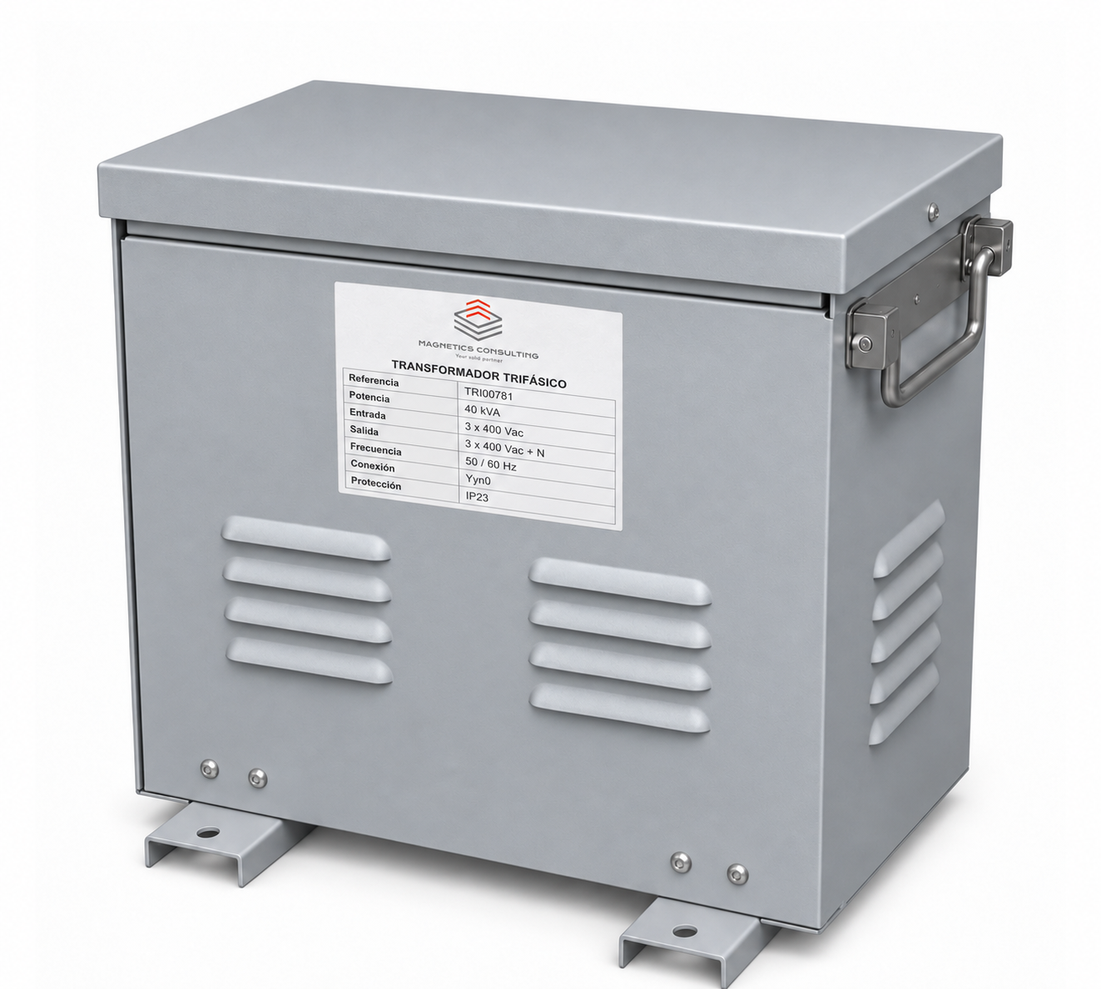  Imagen ilustrativa de envolvente y etiquetado.  CARACTERÍSTICAS MECÁNICAS
  Potencia nominal | 40 kVA
  Primario | 3 × 400 Vac
  Secundario | 3 × 400 Vac + N
  Frecuencia | 50 / 60 Hz
  Grupo de conexión | Yyn0 · estrella / estrella
  Intensidad primaria | 57,7 A
  Intensidad secundaria | 57,7 A
  Separación de circuitos | Galvánica
  Pantalla electrostática | Sí · conexión a tierra
  Bobinados | Clase N · 200 °C
  Aislantes | Clase F 155 °C / H 180 °C
  Ensayo bobinados / masa | 3 000 V
  Temperatura ambiente | 25 °C
  Refrigeración | ANAN · aire natural
  Grado de protección | IP23 · caja metálica
  Normas de referencia | UNE-EN 61558 / 60076
  Envolvente | Caja metálica ventilada
  Conexión exterior | Mediante bornas
  Ancho × fondo × alto | 645 × 500 × 770 mm
  Peso orientativo | 211 kg

DIMENSIONES mm  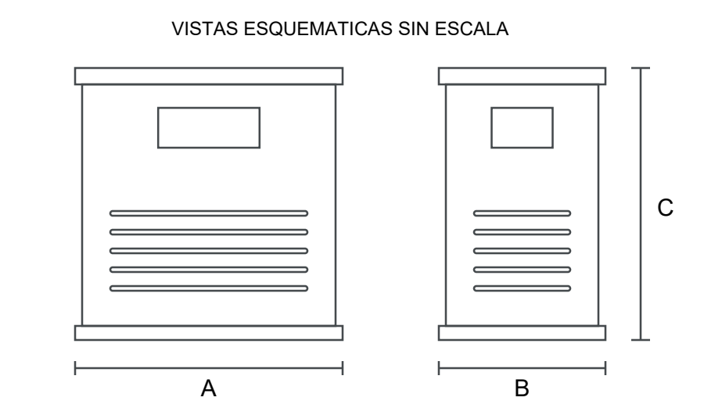  Fijación lateral D: 460 mm.  Fijación frontal E: 555 mm.  Taladros: Ø 8 mm.  Medidas orientativas. Confirmar plano de fabricación para montaje. | ESQUEMA ELÉCTRICO  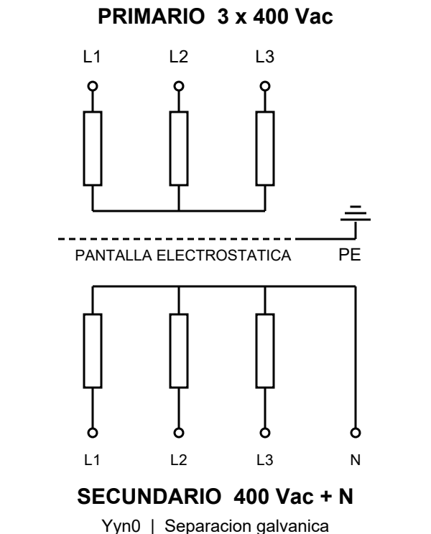  400 V entre fases. Aproximadamente 230 V entre fase y neutro secundario.  Esquema de principio. Conectar según las bornas del equipo. | ETIQUETA DE CARACTERÍSTICAS  TRANSFORMADOR TRIFÁSICO  Transformador de aislamiento
  A ancho | B fondo | C alto
  645 | 500 | 770
  Referencia | TRI00781
  Potencia | 40 kVA
  Entrada | 3 × 400 Vac
  Salida | 3 × 400 Vac + N
  Frecuencia | 50 / 60 Hz
  Conexión | Yyn0
  Protección | IP23
OBSERVACIONES
Instalar protección externa contra sobrecargas y conectar la envolvente y la pantalla a tierra. Mantener la ventilación y realizar el montaje por personal cualificado. La potencia útil en kW depende del factor de potencia de la carga.

